План работы творческой группы «Проблемное обучение»
на 2006 – 2007 учебный год.

Цель работы группы: Совершенствование методической работы учителей.
Задачи:
- внедрение проблемного обучения в педагогическую систему учителя;
- разработка уроков, блоков, внеурочной деятельности на основе этой технологии;
- развитие на основе проблемного обучения проектной, исследовательской деятельности учителя и учащихся.

Заседания группы

№ | Тема | Повестка дня | Срок
1 | Проблемное обучение (ПО) в современной школе | 1.Что такое проблемное обучение? (сообщение)  2.Открытый урок Морозовой Л.С.с использованием технологии ПО.  3.Обсуждение открытого урока.  4. Тренинг по методам ПО. | Ноябрь
2 | Формирование исследовательской деятельности учащихся на основе ПО. | - Система формирования ключевых исследовательских компетентностей ученика на основе ПО.  - Открытые уроки:  -2 в начальных классах (учителя Вахрушева В.А. и Цыганова А.С.);  -1 в среднем звене (учитель Морозова Л.С.)  - Обсуждение открытых уроков  - Подготовка к круглому столу по ПО. | Февраль
3 | Круглый стол  «Перспективы ПО и особенности его применения сегодня». | 1.Обсуждение перспектив ПО и особенностей его применения сегодня.  2.Презентация собственных разработок по технологии ПО. | Март

Руководитель творческой группы:
. _________________ / Морозова Л.С /

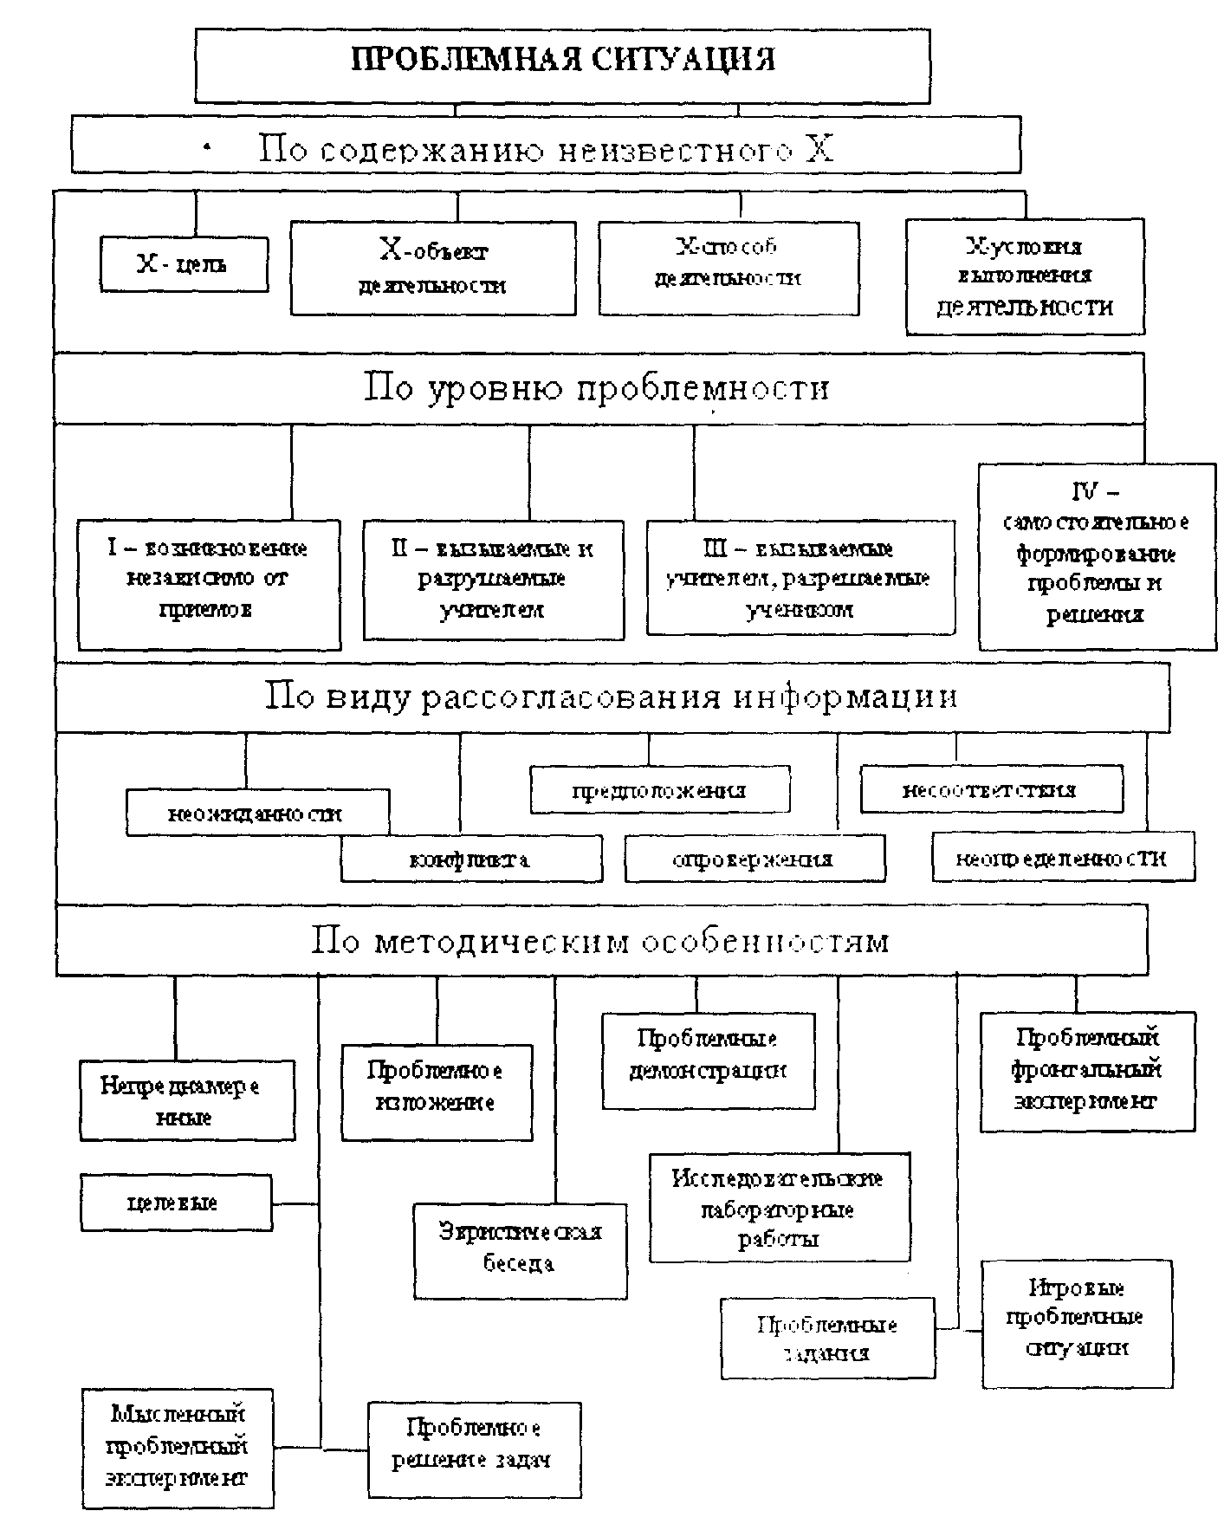

«Педагогика» под ред. А.И.Пидкасистого. Учебное пособие для студентов педвузов и педколледжей. М, Российское педагогическое агентство, 1995.
С.147.
При проблемном обучении преподаватель не сообщает готовых знаний, а организует учеников на их поиск: понятия, теории. Закономерности познаются в ходе поиска, наблюдения, анализа фактов, мыслей, деятельности. Процесс обучения, учебная деятельность уподобляется научному поиску и отражается в понятиях: проблема, проблемная ситуация, гипотеза, средства решения, эксперимент, результаты поиска.
Этапы проблемного обучения таковы
Действия учителя Действия ученика
1. Создает проблемную ситуацию 1. Осознает противоречия в
изучаемом явлении.
2.Организует размышления над проблемой 2.Формулирует проблему.
и ее формулировкой.
3. Организует поиск гипотезы – предложит 3.Выдвигает гипотезы, объяснения обнаруженных противо- объясняющие явления.
речий.

4.Организует проверку гипотезы. 4.Проверяет гипотезы в
эксперименте, решении задач,
анализе и т.д.
5.Организует обобщение результа- 5.Анализирует результаты,
тов и применение полученных делает выводы, применяет
знаний. полученные знания.
Достоинства ПО – развивает мыслительные способности, вызывает интерес к учению, пробуждает творческие силы.
Недостатки: не всегда может применяться из-за характера изучаемого материала, неподготовленности учащихся, квалификации учителя. Требует много времени, в силу чего ПО в полном виде используется нечасто.
В России ПО разрабатывали М.Н. Скаткин, И.Я. Лернер, М.И. Махмутов.

В.Н.Рыжов. Дидактика: учебное пособие для студентов пед.колледжей и лицеев/В.Н. Рыжов – М.: ЮНИТИ, 2004. – 318с.

В основе проблемного обучения лежит противоречие (как категория диалектики).
Если противоречия нет, то это не проблема, а задача.
Крайне неудачное название метода.
Если на учебных занятиях будем показывать, создавать противоречия, то и будем применять метод ПО.
Знания добывались в науке тернистым путем проб и ошибок, через постановку и разрешение противоречий (на это уходили годы и десятилетия). Если мы хотим с принципом научности приблизить методы обучения к методам науки, то необходимо показать учащимся, каким путем были получены знания, моделировать тем самым научную деятельность. Поэтому должны использовать ПО.
Суть ПО – создание и разрешение на занятиях проблемных (противоречивых) ситуаций, в основе которых лежит диалектическое противоречие.
Разрешение противоречий и является путем познания.
ПО

Способы ----Проблемная ситуация----Средства

Противоречие
Противоречия могут возникать и быть обусловлены свойствами субъекта, воспринимающего учебный материал, поэтому можно создать проблемную ситуацию, основанную на противоречиях, связанных с особенностями восприятия учебной информации. Их можно создавать на формальном или неглубоком понимании материала, сужении или расширении рамок применяемых форм и используемых законов.
Картофель – плод? Побег?
При создании проблемных ситуаций само незнание приобретает активную форму, стимулирует познавательную учебную деятельность, ибо процесс разрешения противоречия есть процесс выработки нового знания. Он побуждает задавать вопросы и тем самым развивает творческие способности.
Мастерство учителя как раз состоит в том, чтобы повернуть учебный материал такой гранью, чтобы высветить противоречие.
1.Методика создания проблемных ситуаций.
1. Вычленение из учебного материала тех вопросов, которые могут быть предметом проблемной ситуации, могут создать противоречие.
Это могут быть оригинальные, неожиданные, парадоксальные результаты, явления, факты. Те места учебного материала, где ученики часто допускают ошибки, испытывают затруднения – тоже источник проблемной ситуации.
2.Анализ тех фактических знаний, на основе которых должны создаваться проблемные ситуации.
Необходимо выяснить, что ученики уже знают. Очень важно найти место и время для конкретной ситуации в учебном материале.
3.Подготовка противоречия.
Определить, какими средствами создается противоречие. Это может быть постановка опыта, вопросы, описание событий. Следует выстроить последовательность изложения материала и задаваемых вопросов.
4.Определение возможной оценки учениками создавшейся ситуации.
Важно уметь поставить себя на место ученика, для того, чтобы предугадать возможные ответы, предвидеть затруднения, если представить себе, в чем для учеников может заключаться противоречие, какая на него может быть реакция.
5.Определение путей решения противоречия.
Прежде всего, требуется оценить возможности разрешения противоречия самими учениками, сформулировать вопросы, которые следует задать для направления мыслей ученика в нужное русло, при разной степени их активности. (А также, если их активность недостаточна).
Проблемной ситуацией практически никогда не могут быть охвачены все ученики. Допустимы случаи, когда для одной части учащихся противоречие есть, для другой – нет.
Существует мнение, что разрешить проблемную ситуацию должны сами ученики. Однако это вовсе не требуется, но обязательно, чтобы они были эмоционально подготовлены к ее решению.
6.Методологический этап.
На нем определяется, каким образом на занятиях следует проводить анализ причины возникновения противоречия. Вскрыть механизм его проявления, делать обобщения и практические выводы.
Противоречие, если оно осознано учащимися, всегда активизирует их, задевает внутренние мотивы, побуждает задавать вопросы, искать решение.
Оно позволяет вырабатывать у учащихся творческий подход к делу. В основе творчества всегда лежат вопросы, которые возникают внутри человека. Побудительным мотивом такого вопроса является противоречие. Побуждая задавать вопросы, показывая, как вопросы возникают, мы вырабатываем творческий подход к делу.
Как отмечают психологи, творческие способности не создаются от рождения, а «высвобождаются « в результате обучения и воспитания. Следовательно, ПО способствует высвобождению творческих способностей, способствует повышению интеллектуального уровня и умений.
ПО дает возможность организовать поисковую деятельность, эффективно развивает мышление учащихся. ПО решает принципиально другие задачи обучения, которые трудно и невозможно решать другими методами.

Путляева Л.В. Проблемное обучение: (Вопросы теории): Лекция/Центр.институт усовершенствования врачей.-М.:ЦОЛИУВ, 1990 – 20 с.

В школе ученик получает большое количество информации, ранее неизвестной. Эти знания я школьник не подвергает сомнению и специальному критическому анализу из-за авторитарной системы преподавания.
Как формировать творческие способности?
Человек должен хотеть и уметь задавать вопросы самому себе?
Как вызвать желание задавать вопросы?
Ответ – ПО. Оно включает в себя формирование познавательного интереса и развития мышления.
В 1965 – 67 годах идея исследовательского метода снова возродилась, но теперь была направлена на приобретение знаний, навыков научного исследования, реализацию возможностей организаторской деятельности студентов. По сравнению с прежней концепцией Д.Дьюи позиция исследовательского метода изменилась:
Стала более обращенной к обучаемому, к процессу, а не к объекту исследования. (А раньше «конечным продуктом» был о выполнение задания, а не психологическое развитие личности).
Параллельно исследовательскому методу шло развитие проблемного обучения( ПО), в результате чего произошло сближение этих методов на уровне управления мышлением обучающихся.
Классическое традиционное обучение
Содержание → Повторение → Предъявление → Закрепление → Контроль
обучения новой информации
Память Восприятие Память Память
ПО изменило эту схему. Оно поставило некую систему заданий перед этапом предъявления знаний, до процесса овладения ими. Эти задания получили название проблемных. ПО ничего в классической схеме не меняет.
С постановки проблемного задания, ситуации начинается мышление, в процессе которого происходит нахождение (совместные с педагогом) и усвоение нового знания. Результат совместной работы выступает для обучаемого субъектностью как «свое открытие». Ситуация требующая решения порождает творческий процесс.
Решенное самостоятельно не требует повторения. Контролируются не конкретные знания, а умение их применять или способ действий.
Понятия ПО.
1.Противоречие – ПО строится на диалектических противоречиях. Одного противоречия недостаточно, необходимо желание его решить.
Первый этап – осознание противоречия и формулирование проблемы.
2.Проблема может быть осознана и сформулирована, но не принята к решению. Процесс мышления не начинался.

3.Необходима проблемная ситуация, когда возникает желание решить проблему, начинается процесс мышления. Проблемная ситуация – субъективна, у одних – есть, у других – нет.
Отличия задачи от проблемной ситуации: У задачи есть исходные данные и искомое, а у проблемы – исходные данные и неизвестное.
Человек должен сам определить, что он должен найти.
Могут быть и исходное данное, и искомое, но нет способа действия.
4.Активность. Формируется познавательная активность личности.
5. Потребность
6.Интересы.
Цели ПО.
- Формирование у обучаемых необходимой системы ЗУНов.
- Развитие мышления – развитие способности к самообразованию, самообучению.
Складывается стиль умственной деятельности – исследовательская активность и самостоятельность.

Структура проблемной ситуации

1.Зарождение проблемной ситуации и познавательной потребности.
2.Поиск решения, выдвижения гипотез.
3.Нахождение решения.
4.Проверка решения.

Признаки проблемной ситуации.

- Познавательная потребность.
- Соответствие проблемной задачи ранее усвоенным ЗУНам.
- Наличие неизвестного знания, которое подлежит удовлетворению.

4 уровня ПО

1.Преподаватель сам показывает противоречие, формулирует проблему. Разрешает ее: поиск решения. Выдвижение гипотез, их обоснование и проверка. (Лекция)
2.Противоречие и проблема формулируется преподавателем, разрешение происходит с обучающимися (семинар, практическая работа).
3.Противоречия и проблемы формулирует преподаватель, а решают обучающиеся. (Курсовая, диспуты, дискуссии).
4.Обучающийся находит неупорядоченные данные – формулирует проблему, разрешает ее. Исследовательский, творческий уровень обучения.

Типы ситуаций

1.Между системным знанием и новыми требованиями (между новыми и старыми фактами, между научным и житейским).
2.В результате новых практических условий использования уже имеющихся знаний.
3.В результате противоречия между теоретически возможным путем решения задачи и неосуществимостью избранного способа или между практически достигнутым результатом и несоответствием теоретического обоснования.

